STŘEDISKO VOLNÉHO ČASU, p. o. Sokolská 70, 769 01 Holešov
Tel: 573 39 69 28, 734 358 563
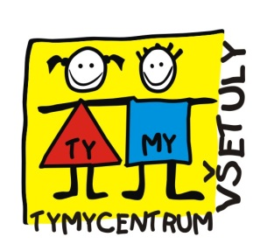
vsetuly@centrum.cz, www.tymycentrum.cz

DEN OTEVŘENÝCH DVEŘÍ NA PIVOVARSKÉ
10. 9. 2020 od 14 do 17:00 hodin
(výtvarná dílna)
Informace o kroužcích, přihlášky, setkání s pedagogy, informace,…

Akce se koná pouze za příznivých epidemiologických opatření, sledujte web + Fb TYMY

